[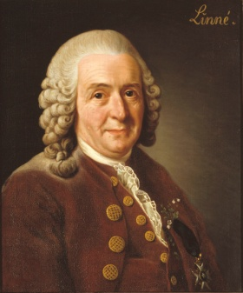](https://www.google.com/url?sa=i&rct=j&q=&esrc=s&source=images&cd=&ved=2ahUKEwjr9-Tv_9zkAhVSvZ4KHXiODP4QjRx6BAgBEAQ&url=https%3A%2F%2Ffr.wikipedia.org%2Fwiki%2FCarl_von_Linn%25C3%25A9&psig=AOvVaw0W_rFVgioqDneBFfaWB9R6&ust=1568986378083836)Linné

Nom : Linné

Nom au complet : Carl von Linné

Nationalité : Suédois

Période de temps : mai 1707 à janvier 1778

Découverte : TAXONOMIE

[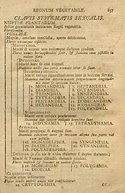](https://www.google.com/url?sa=i&rct=j&q=&esrc=s&source=images&cd=&ved=2ahUKEwjgtoWDgN3kAhUMqp4KHVlyBYsQjRx6BAgBEAQ&url=https%3A%2F%2Fen.wikipedia.org%2Fwiki%2FSystema_Naturae&psig=AOvVaw0fX9d4f_dOoHc4XS2okQam&ust=1568986415930592)Œuvre : Systema navrae